**$titulo**

$subtitulo

# **Primera Seccion**

Primera Seccion



imagen de mob

# **Primera Seccion**

Primera Seccion

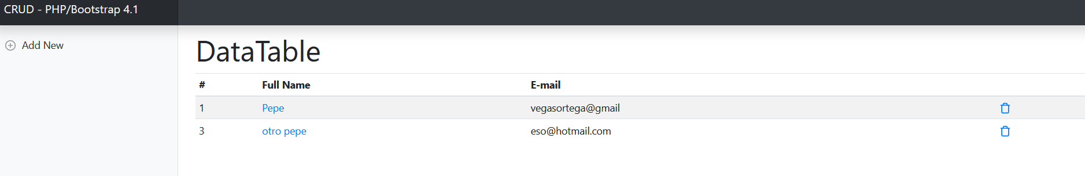

Primera Seccion

# **Bibliografía**

Primera Seccion